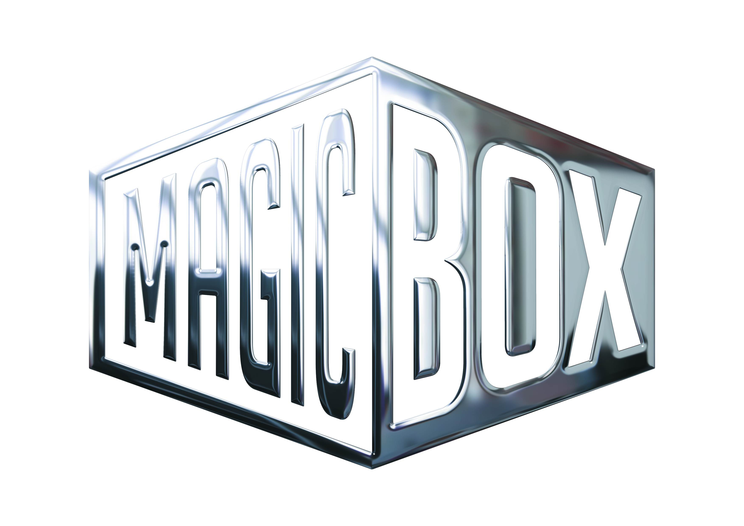
AQS a.s. - divize Magic Box
Na Klikovce 7, 140 00 Praha 4
www.magicbox.cz
www.facebook.com/magicbox.cz
www.youtube.com/magicboxcz
Jana Šafářová
Public Relations
IČO: 62952820
tel. 606 732 779

novinky na Blu-ray a DVD SRPEN 2016

 |  | Divoké včely DVD  Divoké včely  MOC: 99,- Kč  Datum vydání: 3.8.2016  link webMB makety: 2D 3D
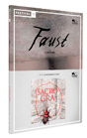 |  | Faust & Sacro GRA 2DVD  Faust & Sacro GRA  MOC: 249,- Kč  Datum vydání: 3.8.2016  link webMB makety: 2D 3D
 |  | Muž z oceli 2lu-ray (UHD+BD)  Man of Steel  MOC: 799,- Kč  Datum vydání: 3.8.2016  link webMB makety: 2D 3D |  |  | 
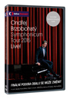 |  | Ondřej Brzobohatý - Symphonicum Tour DVD+CD  Ondřej Brzobohatý - Symphonicum Tour DVD+CD  MOC: 399,- Kč  Datum vydání: 3.8.2016  link webMB makety: 2D 3D
 |  | Pasti, pasti, pastičky DVD  Pasti, pasti, pastičky  MOC: 99,- Kč  Datum vydání: 3.8.2016  link webMB makety: 2D 3D
 |  | Táta je doma Blu-ray  Daddy's Home  MOC: 499,- Kč  Datum vydání: 3.8.2016  link webMB makety: 2D 3D |  |  | 
 |  | Táta je doma DVD  Daddy's Home  MOC: 299,- Kč  Datum vydání: 3.8.2016  link webMB makety: 2D 3D
 |  | Kočka na rozpálené plechové střeše Blu-ray  Cat on a Hot tin Roof  MOC: 399,- Kč  Datum vydání: 10.8.2016  link webMB makety: 2D 3D
 |  | Robinson Crusoe: Na ostrově zvířátek Blu-ray (3D+2D)  Robinson  MOC: 399,- Kč  Datum vydání: 10.8.2016  link webMB makety: 2D 3D
 |  | Robinson Crusoe: Na ostrově zvířátek DVD  Robinson  MOC: 199,- Kč  Datum vydání: 10.8.2016  link webMB makety: 2D 3D
 |  | Ulice Cloverfield 10 Blu-ray  10 Cloverfield Lane  MOC: 599,- Kč  Datum vydání: 10.8.2016  link webMB makety: 2D 3D
 |  | Ulice Cloverfield 10 DVD  10 Cloverfield Lane  MOC: 399,- Kč  Datum vydání: 10.8.2016  link webMB makety: 2D 3D
 |  | Celebrity s.r.o. DVD  Celebrity s.r.o.  MOC: 199,- Kč  Datum vydání: 17.8.2016  link webMB makety: 2D 3D
 |  | Hannibal Blu-ray  Hannibal  MOC: 399,- Kč  Datum vydání: 17.8.2016  link webMB makety: 2D 3D
 |  | Hannibal DVD  Hannibal  MOC: 99,- Kč  Datum vydání: 17.8.2016  link webMB makety: 2D 3D
 |  | Hra snů Blu-ray  For Love of the Game  MOC: 399,- Kč  Datum vydání: 17.8.2016  link webMB makety: 2D 3D
 |  | Hra snů DVD  For Love of the Game  MOC: 99,- Kč  Datum vydání: 17.8.2016  link webMB makety: 2D 3D
 |  | Lhář, lhář Blu-ray  Liar, Liar  MOC: 399,- Kč  Datum vydání: 17.8.2016  link webMB makety: 2D 3D
 |  | Lhář, lhář DVD  Liar, Liar  MOC: 99,- Kč  Datum vydání: 17.8.2016  link webMB makety: 2D 3D
 |  | Malý princ Blu-ray (3D+2D)  The Little Prince  MOC: 499,- Kč  Datum vydání: 17.8.2016  link webMB makety: 2D 3D
 |  | Malý princ DVD  The Little Prince  MOC: 299,- Kč  Datum vydání: 17.8.2016  link webMB makety: 2D 3D
 |  | Scooby-Doo & WWE:Prokletí Speed Démona DVD  Scooby-Doo & WWE:Curse of the Speed Demon  MOC: 199,- Kč  Datum vydání: 17.8.2016  link webMB makety: 2D 3D
 |  | Šakal Blu-ray  The Jackal  MOC: 399,- Kč  Datum vydání: 17.8.2016  link webMB makety: 2D 3D
 |  | Šakal DVD  The Jackal  MOC: 99,- Kč  Datum vydání: 17.8.2016  link webMB makety: 2D 3D
 |  | Keanu - Kočičí gangsterka Blu-ray  Keanu  MOC: 499,- Kč  Datum vydání: 24.8.2016  link webMB makety: 2D 3D
 |  | Keanu - Kočičí gangsterka DVD  Keanu  MOC: 299,- Kč  Datum vydání: 24.8.2016  link webMB makety: 2D 3D
 |  | Moje tlustá řecká svatba 2 DVD  My Big Fat Greek Wedding 2  MOC: 199,- Kč  Datum vydání: 24.8.2016  link webMB makety: 2D 3D
 |  | Smrtelné historky DVD  Smrtelné historky  MOC: 199,- Kč  Datum vydání: 24.8.2016  link webMB makety: 2D 3D
 |  | Tom a Jerry: Návrat do Země Oz DVD  Tom and Jerry:Return to Oz  MOC: 199,- Kč  Datum vydání: 31.8.2016  link webMB makety: 2D 3D
 |  | Věc Blu-ray  The Thing  MOC: 399,- Kč  Datum vydání: 31.8.2016  link webMB makety: 2D 3D
 |  | Zootropolis: Město zvířat DVD  Zootropolis  MOC: 199,- Kč  Datum vydání: 31.8.2016  link webMB makety: 2D 3D |  |  | 

